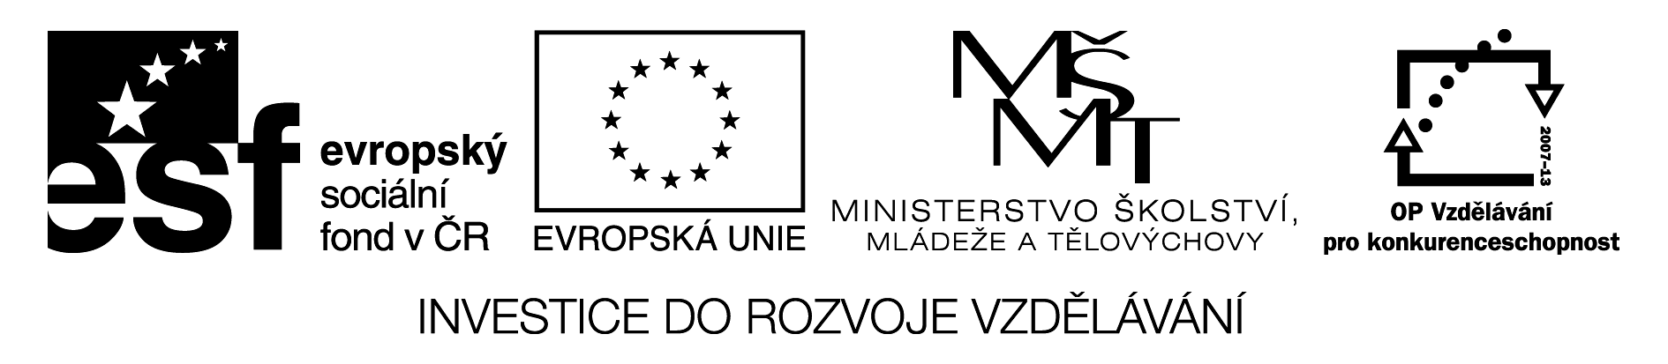

Příjmení: __________________ Datum: ___________

NA POLI

1. Zakroužkuj zemědělské plodiny. RYCHLÍCI si mohou obrázky vybarvit.

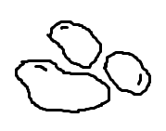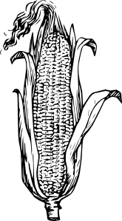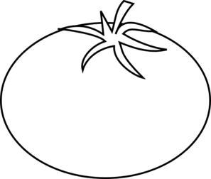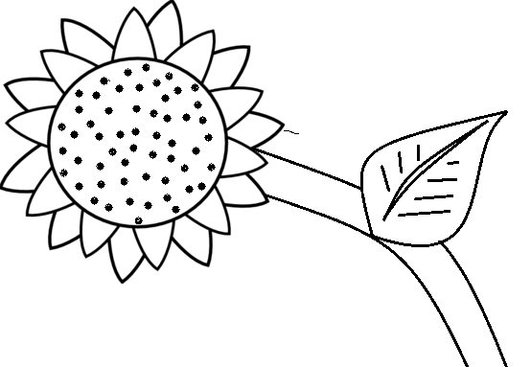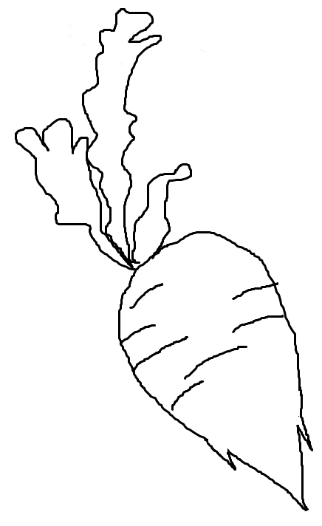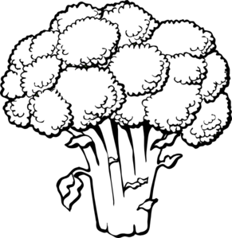

2. Z pomíchaných písmen slož názvy obilí.

NEMJČE ______________ SEOV _____________
ŠNECPIE _______________ OTŽI _____________
3. Zakroužkuj slovo, které do věty patří.
- Pole je LÁN / METR/ KOUSEK půdy, o který se lidé starají.
- Druh obilí, které se seje na podzim se nazývá JAŘINA / OZIM / PODZIMÁK.
- Stroj, který v létě seče obilí se nazývá KOMBAJN / TATROVKA / PLUH.
- Většina zemědělských plodin se sklízí NA JAŘE / NA PODZIM / V ZIMĚ.
- Část obilí se nazývá KVĚT / KMEN / KLAS.

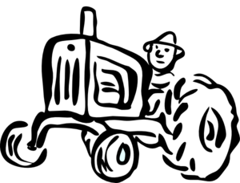
4. Očísluj práce na poli v průběhu celého roku.

ŽNĚ STŘÍKÁNÍ PROTI ŠKŮDCŮM

UVLÁČENÍ ORBA SETÍ

5. Podtrhni polní plevele modře a polní škůdce oranžově. (Pozor, některá slova mohou zůstat nepodtržená. )
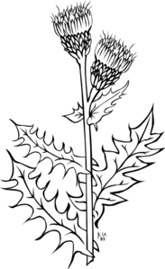
MANDELINKA BRAMBOROVÁ TULIPÁN
BODLÁK SVLAČEC HRABOŠ POLNÍ
VLČÍ MÁK KONVALINKA MOUCHA
CHRPA PÝR SOVA BĚLÁSEK ZELNÝ
6. Vyber správnou možnost a doplň písmena do slov.

Zemědělci, farmáři zabezpečují potraviny JEN PRO SEBE /
PRO NÁS VŠECHNY.
Tato práce se nazývá Z _ M Ě _ _ _ S _ _ Í .
Aby se z vypěstovaných plodin a z toho, co zemědělci získají
od hospodářských zvířat, staly potraviny, zpracovávají se tyto
suroviny v P _ T R _ _ I _ _ Ř _ _ Ý CH Z Á _ _ D _ CH.
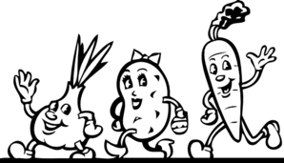
7. Dopiš k polním plodinám jeden výrobek.

OBILÍ: ___________________

KUKUŘICE: _____________________

BRAMBORY: _____________________

SLUNEČNICE: ______________________

ŘEPA CUKROVKA: _____________________

Veškerý obrazový materiál [cit. 2013-04-30] dostupný pod licencí Public domain na WWW:

Kukuřice http://www.clker.com/clipart-26623.html
Řepa http://www.clker.com/clipart-26057.html
Pšenice http://www.clker.com/clipart-26500.html
Rajče http://www.clker.com/clipart-tomato-outline.html
Brokolice http://www.clker.com/clipart-bropcoli-.html
Traktor http://www.clker.com/clipart-traktor-sw.html
Bodlák http://www.clker.com/clipart-265036.html
Zelenina s obličeji http://www.clker.com/clipart-200400.html

